ESPECIFICCAÇÃO DE CASO DE USO

|  |  |
| --- | --- |
| **Código** | CU020 |
| **Nome** | Inativar cliente |
| **Prioridade** | Alta |
| **Descrição** | O administrador da academia inativará o cliente |
| **Atores** | Administrador da academia |
| **Pré-Condições** | O administrador deve estar logado no sistema.  O administrador da academia inativará o cliente cadastrado na academia. |
| **Fluxo Normal** | 1 – O administrador da academia acessa a tela inicial;  2 – O administrador da academia clica na opção “Clientes”;  3 - O administrador da academia é encaminhado à tela de listagem dos clientes e clica no cliente por meio da lista de clientes cadastrados;  4 - O administrador da academia é encaminhado à tela de visualização do cliente e seleciona a opção “Inativar cliente”;  6 – Aparece uma mensagem avisando ao administrador da academia que o cliente está inativado. |
| **Fluxo Alternativo** | 3 - O administrador da academia pesquisa o cliente procurado na barra de pesquisa e vai para o passo 4. |
| **Pós-Condições** | O cliente inativado não poderá mais logar no sistema, mas seu cadastro ainda existirá |

PROTÓTIPOS

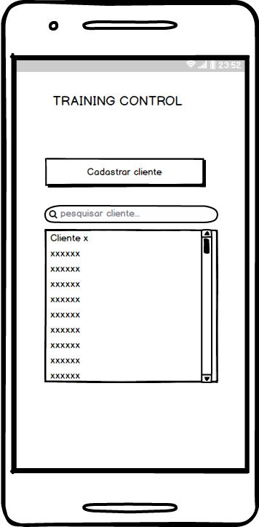Tela inicial Tela de listagem dos clientes

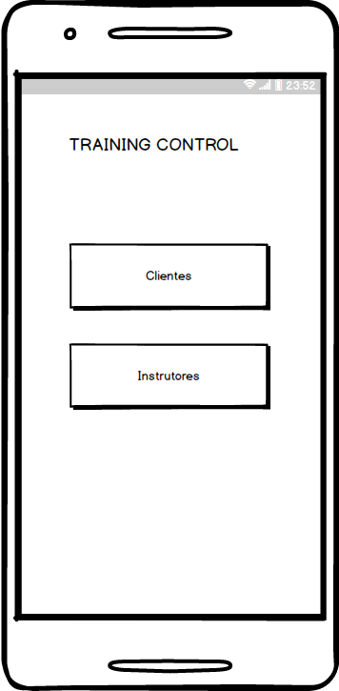

Tela de visualização do cliente

